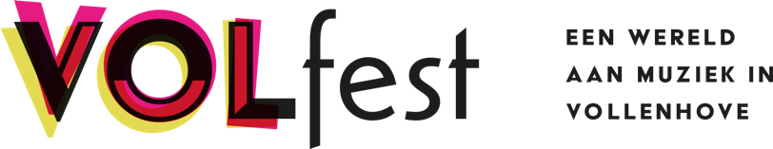

**PERSBERICHT**

**VOLfest: Unieke muziek uit Senegal in ’t Volle Hof**

**Op vrijdag 21 komen meester fluitist en muzikale globetrotter Mark Lotz de Senegalese performer Omar Ka en de Kaapverdische gitarist Johnny Fonseca bij elkaar. Samen brengen ze een betoverende mix van authentieke West-Afrikaanse muziek en improvisaties op topniveau.**

**Locatie: Wijkcentrum ’t Volle Hof, Laan van Vollenhove 12B in Zeist. De deuren gaan open om 19:30. Het concert start om 20.00 uur en is toegankelijk na reservering.**

**Er zijn gratis en betaalde tickets verkrijgbaar. Zo kan iedereen genieten van dit concert. Kijk voor meer informatie en reservering op** [www.volfest.nl](http://www.volfest.nl)**.**

**De Artiesten**

Omar Ka, afkomstig uit de West-Afrikaanse Fulani-stam, een nomadenvolk, brengt met zijn indringende zang verhalen tot leven over zijn reizen en tijd in Dakar. Johnny Fonseca, een virtuoos gitarist uit Kaapverdië, heeft wereldwijd opgetreden en weet als geen ander de bluesy gitaar melodieën van Omar Ka te vertalen naar het heden. Mark Lotz is een fluitist van buitengewone klasse: een solist wiens expressieve en virtuoze spel het publiek weet te betoveren met de diepe schoonheid van zijn muziek. Met Omar Ka nam hij twee albums op, onder andere in Dakar. Een unieke ontmoeting tussen drie grootmeesters, waarin traditie en improvisatie samensmelten tot een onvergetelijke muzikale ervaring.Betaal wat je kan

**Betaal wat je kan**

Wij vinden het belangrijk dat iedereen van muziek kan genieten en hanteren daarom het *Betaal Wat Je Kan*-principe. In onze ticketshop vind je diverse prijzen waaruit je zelf kan kiezen. Vergemakkelijkt een lager tarief je bezoek? Dan ben je vrij dat te kiezen. Kan je je een hogere ticketprijs veroorloven? Dan zorg jij ervoor dat anderen minder kunnen betalen.

**VOLFest**

VOLfest is een initiatief van de Stichting Jazz And World Zeist (JAW-Z). Topmusici van over de hele wereld treffen elkaar in de Zeisterse wijk Vollenhove voor een serie concerten in wereldmuziek, jamsessies en muzikale demonstraties. Bezoekers maken kennis met wereldmuziek die de mix van culturen in Vollenhove weerspiegelt, leren nieuwe klanken en instrumenten kennen én ontmoeten mensen uit de buurt.VOLfest wordt mogelijk gemaakt met ondersteuning van de Gemeente Zeist, Meander Omnium, Vollenhove Vooruit, Cultuurfonds, Carel Nengermanfonds, Sena en het Elise Mathilde Fonds.

